**认识毫米、分米**

1. 在括号里填入合适的长度单位。

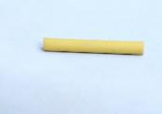 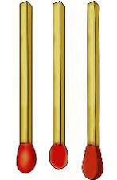 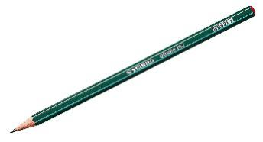

粉笔长约75（ ） 火柴长约4（ ） 铅笔长约16（ ）

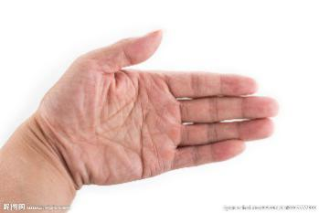 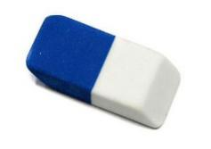 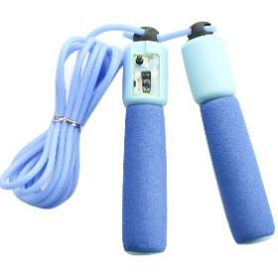

手掌长约10（ ） 橡皮长约3（ ） 跳绳长约2（ ）

1. 选择正确的答案填在括号里。

（1）石英钟的分针长（ ）

A.11米 B.11分米 C.11厘米 D.11毫米

（2）大树的高度为（ ）

A.8米 B.8分米 C.8厘米 D.8毫米

（3）桌子的高度是（ ）

A.7米 B.7分米 C.7厘米 D.7毫米

（4）小朋友的身高是（ ）

A.150米 B.150分米 C.150厘米 D.150毫米

3.填空。

1米=（ ）分米 1分米=（ ）厘米 1厘米=（ ）毫米

1米=（ ）厘米 1分米=（ ）毫米 1米=（ ）毫米

**答案提示**

1.毫米 厘米 厘米 厘米 厘米 米

2.（1）C（2）A（3）B（4）C

3.10 10 10 100 100 1000